

الطريقة الأساسية لإعدادات مودم
NETGEAR

في البداية ندخل على صفحة الإعدادات عن طريق متصفح الانترنت وندخل هذا الرقم في عنوان المتصفح 192.168.0.1
عند إدخال الرقم السابق في المتصفح سيطلب منا إدخال اسم المستخدم والرقم السري

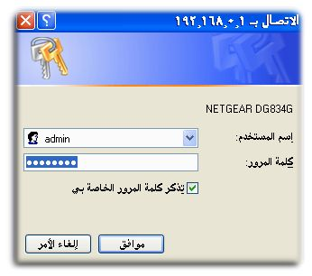
اسم المستخدم الافتراضي : Admin
كلمة المرور الافتراضية : Password

لوضع الإعدادات المناسبة أنضر اعلي الشاشة من جهة اليسار سنركز على الإعدادات التالية :
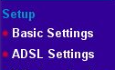

الخيار الأول : Basic Settings
هو الخيار الخاص باسم المستخدم وكلمة المرور تابع الصورة
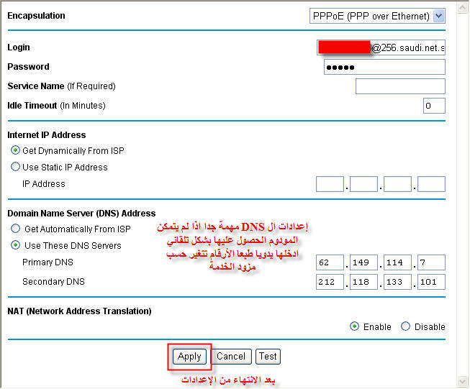

الخيار الثاني : ADSL Settings

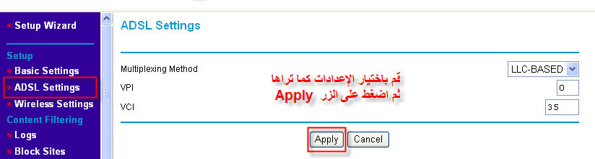

انتهى الشرح

